**GUIA DE APRENDIZAJE UNIDAD 2 N° DE GUÍA: 14**

**RECURSO: Ropa cómoda, bolsa de nylon, pelota de papel, cuaderno.**

ASIGNATURA: Educación Física y Salud.

NOMBRE ESTUDIANTE: ______________________________________________________

CURSO: 2° LETRA: A/B/C FECHA: 13/07/2020

Unidad 2: Practicar actividades físicas en forma segura, demostrando la adquisición de hábitos de higiene y de vida saludable, mediante las habilidades motrices básicas, actividad física y/o actividades dirigidas.

**Inicio de la clase:**

**Objetivo de la clase:**

Trabajar la actividad física de intensidad moderada a vigorosa mediante un circuito y el juego motor con habilidad de manipulación.

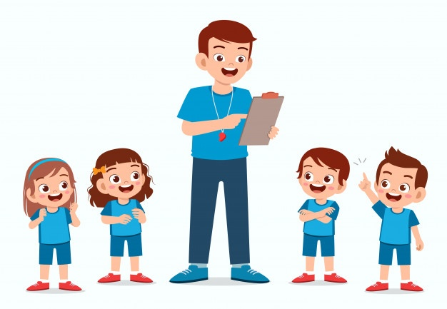

RECUERDA TRABAJAR LA GUÍA CON EL MATERIAL DE APOYO.

Y FINALIZA ESTA GUÍA CON EL TICKET DE SALIDA.

**Desarrollo de la clase:**

**Estudiantes:**

Luego de haber realizado las actividades y juegos del material de apoyo, continúa trabajando la habilidad manipulativa.





**Actividad 1:** Colorea la imagen de la siguiente manera: color n°1 se pinta con mano derecha, color n°2 se pinta con mano izquierda, color n°3 “derecha”, n°4 “izquierda”, n°5 “derecha” y así sucesivamente con los números y colores. De esta manera seguimos trabajando la manipulación.

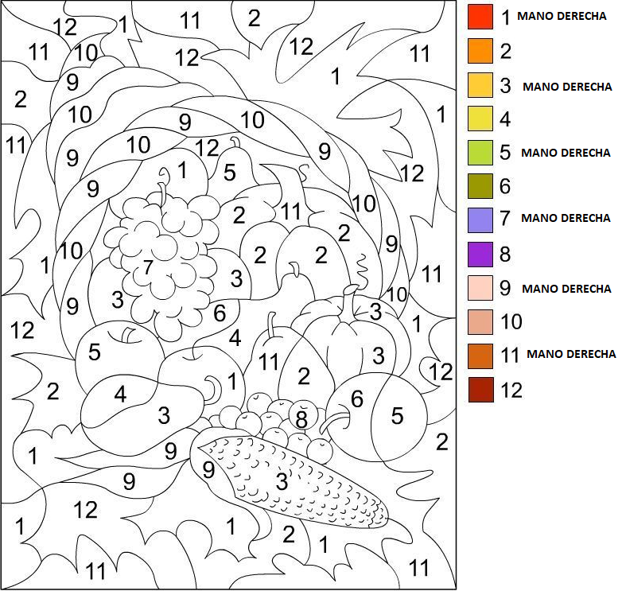

**Cierre de la clase:**



Finalizamos la guía n°14 con harta actividad física y también con juegos orientadas a las habilidades motrices básicas de manipulación y a los juegos colectivos, estas actividades permiten mejorar o mantener las habilidades motrices de los niños y niñas. ¡¡FELICITACIONES!!